Wskaźniki cen towarów i usług konsumpcyjnych w maju 2023 r.
Ceny towarów i usług konsumpcyjnych w maju 2023 r. w porównaniu z analogicznym miesiącem ub. roku wzrosły o 13,0% (przy wzroście cen towarów – o 13,3% i usług – o 12,3%).
13,0%
wzrost w porównaniu
z analogicznym miesiącem
poprzedniego roku
W stosunku do poprzedniego miesiąca ceny
zarówno towarów jak i usług utrzymały się
na tym samym poziomie.

Tablica 1. Wskaźniki cen towarów i usług konsumpcyjnych w maju 2023 r.
WYSZCZEGÓLNIENIE | 05 2023 |  |  | 01-05 2023 | WPŁYW ZMIAN  04 2023=  =100
WYSZCZEGÓLNIENIE | 05 2022=  =100 | 12 2022=  =100 | 04 2023=  =100 | 01-05 2022=  =100 | WPŁYW ZMIAN  04 2023=  =100
OGÓŁEM | 113,0 | 105,7 | 100,0 | 115,7 | x
Żywność i napoje  bezalkoholowe | 118,9 | 107,2 | 100,6 | 121,4 | 0,17
Napoje alkoholowe  i wyroby tytoniowe | 112,5 | 107,6 | 100,9 | 111,6 | 0,05
Odzież i obuwie | 107,4 | 103,5 | 100,1 | 107,3 | 0,00
Użytkowanie mieszkania  lub domu i nośniki energii | 116,1 | 108,8 | 99,9 | 119,6 | -0,03
Wyposażenie mieszkania i prowadzenie gospodarstwa domowego | 112,4 | 104,5 | 100,5 | 113,5 | 0,03
Zdrowie | 110,0 | 105,9 | 101,9 | 110,0 | 0,11
Transport | 96,8 | 95,6 | 95,7 | 108,4 | -0,40
Łączność | 109,3 | 106,1 | 100,0 | 108,4 | 0,00
Rekreacja i kultura | 113,3 | 104,8 | 99,5 | 115,4 | -0,03
Edukacja | 113,7 | 102,9 | 100,1 | 113,9 | 0,00
Restauracje i hotele | 115,0 | 105,8 | 101,3 | 116,6 | 0,06
Inne towary i usługi | 113,8 | 106,9 | 101,2 | 113,2 | 0,07

Wpływy zmian cen na wskaźnik cen towarów i usług konsumpcyjnych ogółem
W maju br. w porównaniu z poprzednim miesiącem największy wpływ na wskaźnik cen
towarów i usług konsumpcyjnych ogółem miały wyższe ceny w zakresie żywności (o 0,5%)
i zdrowia (o 1,9%), które podwyższyły wskaźnik odpowiednio o 0,13 p. proc. i 0,11 p. proc. Niższe ceny w zakresie transportu (o 4,3%) oraz rekreacji i kultury (o 0,5%) obniżyły ten wskaźnik odpowiednio o 0,40 p. proc. i 0,03 p. proc.
W porównaniu z miesiącem analogicznym poprzedniego roku wyższe ceny w zakresie żywności (o 18,9%) i mieszkania (o 15,3%) podniosły wskaźnik odpowiednio o 4,64 p. proc. i 3,79 p. proc. Niższe ceny w zakresie transportu (o 3,2%) obniżyły ten wskaźnik o 0,33 p. proc.

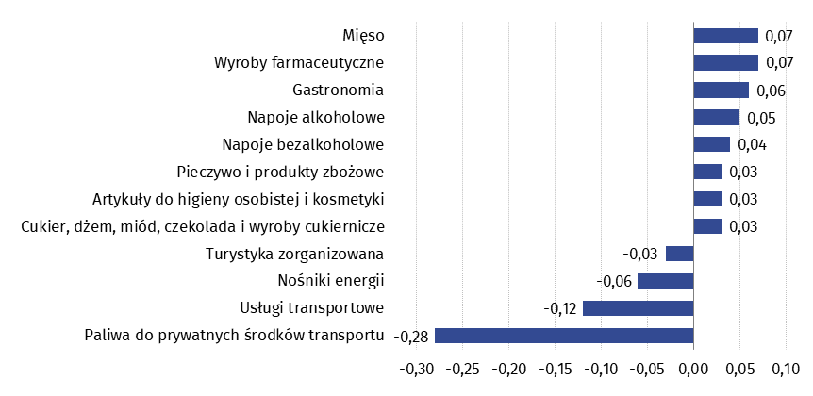
Wykres 1. Wpływ zmian cen wybranych grup towarów i usług konsumpcyjnych w maju
2023 r. (w p. proc. w stosunku do miesiąca poprzedniego)

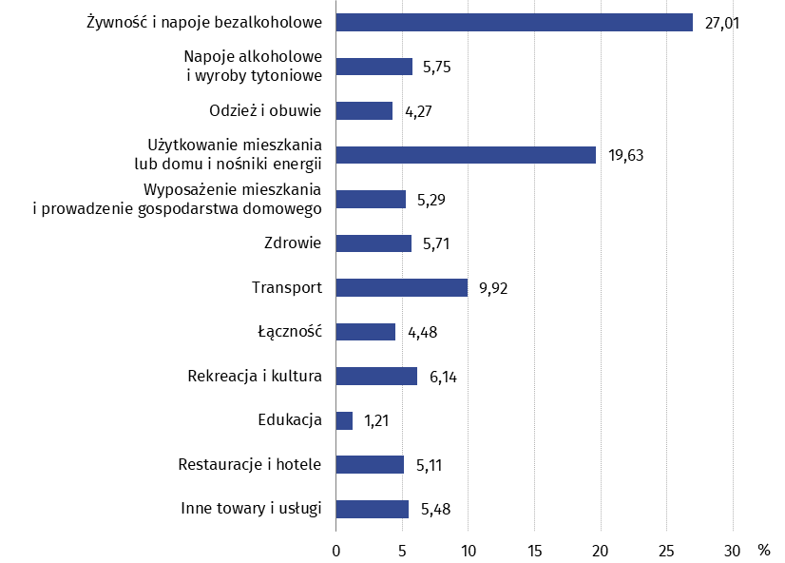
Wykres 2. System wag stosowany w obliczeniach wskaźników cen towarów i usług konsumpcyjnych w 2023 r.
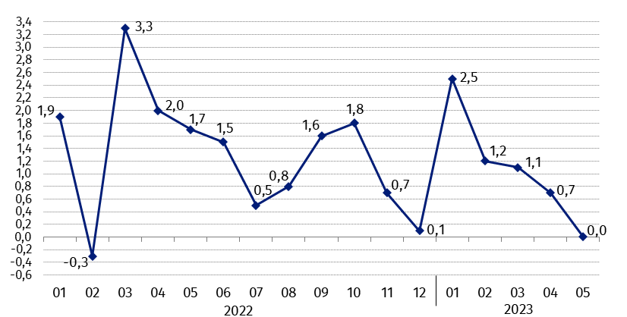
Wykres 3. Zmiany cen towarów i usług konsumpcyjnych w stosunku do okresu poprzedniego (w %)

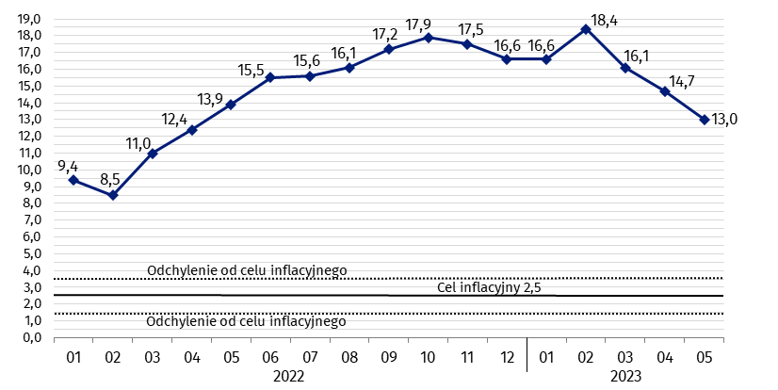
Wykres 4. Zmiany cen towarów i usług konsumpcyjnych w stosunku do analogicznego okresu roku poprzedniego (w %)
Od kwietnia 2021 r. wskaźnik cen towarów i usług konsumpcyjnych kształtuje się powyżej górnej granicy odchyleń od celu inflacyjnego określonego przez Radę Polityki Pieniężnej (2,5% +/- 1 p. proc.).

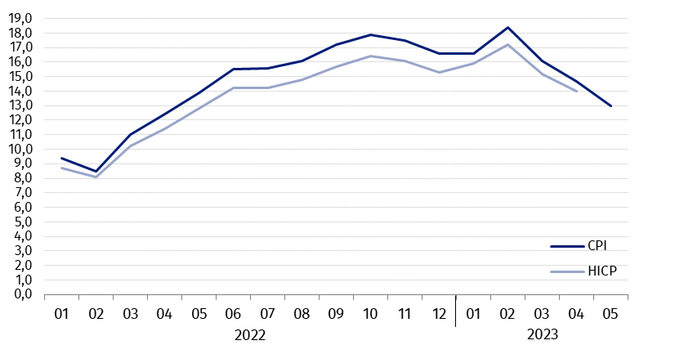
Wykres 5. Zmiany cen według wskaźnika cen towarów i usług konsumpcyjnych (CPI) oraz zharmonizowanego wskaźnika cen konsumpcyjnych (HICP) w stosunku do analogicznego okresu roku poprzedniego (w %)
Tablica 2. Wskaźniki cen towarów i usług konsumpcyjnych w maju 2023 r.
WYSZCZEGÓLNIENIE | 05 2023 |  |  | 01-05 2023
WYSZCZEGÓLNIENIE | 05 2022=  =100 | 12 2022=  =100 | 04 2023=  =100 | 01-05 2022=100
OGÓŁEM | 113,0 | 105,7 | 100,0 | 115,7
Towary | 113,3 | 105,9 | 100,0 | 116,6
Usługi | 112,3 | 105,1 | 100,0 | 113,1
Żywność, napoje bezalkoholowe i alkoholowe oraz wyroby tytoniowe | 117,8 | 107,3 | 100,7 | 119,6
ŻYWNOŚĆ I NAPOJE BEZALKOHOLOWE | 118,9 | 107,2 | 100,6 | 121,4
Żywność | 118,9 | 107,1 | 100,5 | 121,8
w tym:
Ryż | 117,7 | 102,2 | 99,5 | 125,1
Mąka | 113,3 | 100,9 | 100,1 | 125,3
Pieczywo | 115,8 | 105,2 | 99,9 | 122,5
Makarony i produkty makaronowe | 120,7 | 106,1 | 100,7 | 122,1
Mięso | 113,7 | 106,0 | 101,1 | 119,5
w tym:
Mięso wołowe | 106,0 | 102,0 | 100,5 | 112,7
Mięso cielęce | 107,2 | 103,2 | 101,3 | 109,7
Mięso wieprzowe | 119,4 | 110,1 | 102,1 | 123,7
Mięso drobiowe | 99,0 | 103,3 | 99,6 | 112,2
Wędliny | 117,0 | 105,6 | 101,4 | 120,3
Ryby i owoce morza | 120,6 | 105,2 | 101,1 | 122,1
Mleko, sery i jaja | 122,8 | 103,1 | 99,9 | 127,0
w tym:
Mleko | 123,4 | 100,0 | 98,8 | 132,7
Jogurt, śmietana, napoje  i desery mleczne | 125,4 | 105,9 | 100,7 | 126,2
Sery i twarogi | 120,2 | 101,6 | 99,7 | 124,1
Jaja | 124,9 | 105,8 | 100,1 | 131,2
Oleje i tłuszcze | 107,2 | 93,1 | 99,0 | 116,6
Tłuszcze roślinne | 115,7 | 97,9 | 99,7 | 125,4
Tłuszcze zwierzęce | 100,5 | 89,2 | 98,4 | 109,9
w tym masło | 98,1 | 87,7 | 98,2 | 107,6
Owoce | 113,5 | 109,1 | 100,1 | 115,2
Warzywa | 124,7 | 117,4 | 99,7 | 122,3
Cukier | 163,4 | 99,4 | 99,5 | 176,4
Napoje bezalkoholowe | 118,4 | 108,2 | 101,7 | 117,1
w tym:
Kawa | 118,7 | 107,5 | 100,9 | 120,1
Herbata | 114,3 | 108,4 | 102,0 | 112,5
Kakao i czekolada w proszku | 121,2 | 110,8 | 101,6 | 122,0
Wody mineralne lub źródlane | 116,1 | 105,7 | 101,1 | 115,7
Soki owocowe i warzywne | 119,1 | 109,8 | 101,8 | 114,9
NAPOJE ALKOHOLOWE I WYROBY TYTONIOWE | 112,5 | 107,6 | 100,9 | 111,6
Napoje alkoholowe | 114,4 | 108,5 | 101,1 | 113,4
Wyroby tytoniowe | 107,1 | 105,0 | 100,6 | 106,5
ODZIEŻ I OBUWIE | 107,4 | 103,5 | 100,1 | 107,3
w tym:
Odzież | 107,5 | 103,0 | 99,7 | 107,5
Obuwie | 106,5 | 105,7 | 101,2 | 106,1
MIESZKANIE | 115,3 | 107,9 | 100,0 | 118,3
UŻYTKOWANIE MIESZKANIA LUB DOMU I NOŚNIKI ENERGII | 116,1 | 108,8 | 99,9 | 119,6
w tym:
Opłaty na rzecz właścicieli | 112,0 | 103,8 | 100,3 | 115,7
Zaopatrywanie w wodę | 106,2 | 104,7 | 100,4 | 105,4
Wywóz śmieci | 108,4 | 106,3 | 100,1 | 108,3
Usługi kanalizacyjne | 109,2 | 104,5 | 100,5 | 109,6
Nośniki energii | 120,4 | 111,1 | 99,6 | 126,0
Energia elektryczna | 122,4 | 122,3 | 100,0 | 122,5
Gaz | 114,6 | 116,4 | 99,6 | 117,0
Opał | 104,8 | 84,6 | 97,4 | 131,8
Energia cieplna | 140,6 | 115,8 | 100,5 | 139,6
WYPOSAŻENIE MIESZKANIA I PROWADZENIE GOSPODARSTWA DOMOWEGO | 112,4 | 104,5 | 100,5 | 113,5
w tym:
Meble, artykuły dekoracyjne,  sprzęt oświetleniowy | 108,7 | 102,0 | 99,6 | 111,9
Urządzenia gospodarstwa domowego | 106,7 | 101,5 | 100,4 | 106,9
Środki czyszczące i konserwujące | 119,5 | 109,6 | 101,2 | 118,1
Usługi związane z prowadzeniem gospodarstwa domowego | 119,1 | 107,3 | 100,8 | 119,6
ZDROWIE | 110,0 | 105,9 | 101,9 | 110,0
w tym:
Wyroby farmaceutyczne | 108,1 | 105,2 | 102,3 | 107,3
Urządzenia i sprzęt terapeutyczny | 107,2 | 102,1 | 100,2 | 107,9
Usługi lekarskie | 114,1 | 106,8 | 100,7 | 115,1
Usługi stomatologiczne | 115,1 | 108,0 | 101,1 | 115,7
Usługi szpitalne i sanatoryjne | 112,6 | 118,5 | 108,5 | 115,8
TRANSPORT | 96,8 | 95,6 | 95,7 | 108,4
w tym:
Środki transportu | 104,3 | 101,9 | 100,2 | 106,1
w tym samochody osobowe | 104,1 | 101,6 | 100,2 | 105,9
Paliwa do prywatnych środków transportu | 90,5 | 93,4 | 95,2 | 106,5
Olej napędowy | 84,7 | 80,9 | 92,5 | 107,2
Benzyna | 94,9 | 99,8 | 96,2 | 108,1
Gaz ciekły i pozostałe paliwa  do prywatnych środków  transportu | 82,1 | 102,7 | 97,3 | 92,2
Usługi transportowe | 119,1 | 87,9 | 83,5 | 124,4
ŁĄCZNOŚĆ | 109,3 | 106,1 | 100,0 | 108,4
w tym:
Sprzęt telekomunikacyjny | 97,8 | 96,5 | 98,6 | 99,3
Usługi telekomunikacyjne | 109,7 | 106,5 | 100,0 | 108,8
REKREACJA I KULTURA | 113,3 | 104,8 | 99,5 | 115,4
w tym:
Sprzęt audiowizualny, fotograficzny i informatyczny | 100,8 | 100,6 | 99,8 | 100,0
Usługi związane z rekreacją i kulturą | 113,2 | 105,7 | 100,1 | 113,1
w tym:
Usługi związane z rekreacją i sportem | 112,8 | 105,2 | 100,2 | 113,4
Usługi związane z kulturą | 113,6 | 106,1 | 100,1 | 113,1
w tym opłaty radiowo-telewizyjne | 115,0 | 106,8 | 100,0 | 114,0
Książki | 104,5 | 97,0 | 99,1 | 109,0
Gazety i czasopisma | 110,7 | 106,6 | 100,0 | 114,0
Artykuły piśmienne, malarskie, kreślarskie | 112,6 | 103,0 | 100,5 | 116,3
Turystyka zorganizowana | 111,6 | 103,4 | 97,4 | 119,0
Turystyka zorganizowana w kraju | 113,6 | 108,9 | 101,6 | 117,2
Turystyka zorganizowana za granicą | 110,2 | 99,5 | 94,4 | 120,3
EDUKACJA | 113,7 | 102,9 | 100,1 | 113,9
RESTAURACJE I HOTELE | 115,0 | 105,8 | 101,3 | 116,6
INNE TOWARY I USŁUGI | 113,8 | 106,9 | 101,2 | 113,2
w tym:
Higiena osobista | 116,9 | 109,0 | 101,2 | 116,3
w tym:
Usługi fryzjerskie, kosmetyczne i pielęgnacyjne | 112,6 | 105,9 | 100,6 | 113,2
Artykuły do higieny osobistej  i kosmetyki | 118,7 | 110,3 | 101,4 | 117,6
Opieka społeczna | 119,6 | 108,1 | 100,2 | 121,2
Ubezpieczenia | 109,7 | 103,0 | 102,9 | 106,6
Usługi finansowe świadczone przez banki i inne instytucje | 104,9 | 103,1 | 101,2 | 106,0
W przypadku cytowania danych Głównego Urzędu Statystycznego prosimy o zamieszczenie informacji: „Źródło danych GUS”, a w przypadku publikowania obliczeń dokonanych na danych opublikowanych przez GUS prosimy o zamieszczenie informacji: „Opracowanie własne na podstawie danych GUS”.
Opracowanie merytoryczne:  Departament Handlu i Usług  Dyrektor Ewa Adach-Stankiewicz  Tel: 22 608 31 24 | Rozpowszechnianie:  Rzecznik Prasowy Prezesa GUS  Karolina Banaszek  Tel: 695 255 011
Wydział Współpracy z Mediami  Tel: 22 608 38 04  e-mail: obslugaprasowa@stat.gov.pl |   www.stat.gov.pl

@GUS_STAT

@GlownyUrzadStatystyczny

gus_stat

glownyurzadstatystycznygus

glownyurzadstatystyczny
Powiązane opracowania
Komunikaty i obwieszczenia Prezesa GUS
Informacje sygnalne

Temat dostępny w bazach danych
Dziedzinowa Baza Wiedzy (DBW) Ceny
Bank Danych Makroekonomicznych (BDM)
Bank Danych Lokalnych (BDL)
Wskaźniki cen (Obszary tematyczne: Ceny. Handel)
Ceny (Obszary tematyczne: Ceny. Handel)
Ważniejsze pojęcia dostępne w słowniku
Wskaźnik cen towarów i usług konsumpcyjnych
Cena detaliczna

